**ENGENHARIA DIDÁTICA PARA O ENSINO DE EQUAÇÕES DIFERENCIAIS ORDINÁRIAS DE SEGUNDA ORDEM: ANÁLISES PRELIMINARES E A PRIORI COM A UTILIZAÇÃO DO *SOFWTARE* GEOGEBRA[1]**

Ana Carla Pimentel Paiva [2]

Francisco Régis Vieira Alves - Orientador do Trabalho [3]

**RESUMO**

As Equações Diferenciais Ordinárias de Segunda Ordem se apresentam como um assunto considerado na abordagem tradicional da teoria de Equações Diferenciais Ordinárias - EDO. Nesse artigo se descreve, de modo particular, duas etapas previstas pela Engenharia Didática – ED: as fases de análise prévias e análise a priori. Enfatizam-se atividades descritas/estruturadas com apoio da tecnologia. A mediação afetada pela exploração adequada de softwares possibilita evitar determinados elementos que atuam como entraves a um entendimento amplo, inerente a essas equações. Desse modo, com a indicação e estruturação de situações-problema, se imprime maior ênfase na visualização e entendimento de propriedades qualitativas (gráfico-geométricas) e não apenas de natureza algorítmicas. Proporcionando assim, a descrição de fatores pertinentes à mediação didática das equações diferenciais de segunda ordem.

**Palavras-chave:** Equações Diferenciais Ordinárias de Segunda Ordem. Engenharia Didática. GeoGebra.

**INTRODUÇÃO**

A disciplina de Equações Diferenciais Ordinárias – EDO presente nos cursos de licenciatura e bacharelado em Matemática, Química, Física e Engenharias abrange o estudo de soluções para determinados problemas de modelagem matemática, que correlacionam processos físicos e que envolvem taxas de variações que matematicamente compreendem o conceito de derivada de funções reais.

Uma das razões da importância desse conteúdo matemático seriam os modelos físicos descritos por essas equações, como por exemplo: o crescimento e o decaimento exponenciais, os sistemas massa-mola ou circuitos elétricos (BOYCE, DIPRIMA, 2002).

Em relação ao ensino de EDO nas universidades, se constata, devido ao elevado grau de complexidade e abstração envolvidas nos conceitos matemáticos, que os alunos desenvolvem alguns entraves ao estudar mencionado tópico (DE OLIVEIRA, IGLIORI,2013).

Coexistentemente, dispomos de estudos como Arslan e Laborde(2003), Dullius, Araujo e Veit (2011), Alves(2016a) e que apresentam a utilização de *softwares* no ensino desse conteúdo matemático, e os diversos benefícios que podem ocorrer tanto da transmissão dos saberes quanto no processo de assimilação de conceitos pelos estudantes.

Isto é, as ferramentas dos *softwares* atuaram como agentes facilitadores na compreensão dos conceitos matemáticos, auxiliando a resolução de situações problema e fornecendo recursos interativos que auxiliam os alunos a se engajarem de forma mais efetiva no processo de construção do conhecimento a respeito do conteúdo ministrado pelo professor em sala de aula.

Além disso, o ensino de Equações Diferenciais Ordinárias é de suma importância não só devido a sua aplicabilidade em fenômenos presentes no cotidiano, mas também a sua utilização na própria matemática, na prova de lemas, teoremas e conjecturas.

Por essa razão, nos propomos realizar uma fundamentação matemática desse assunto abordando as dimensões: cognitiva, epistemológica e didática. Para isso, iremos investigar o ensino de EDO por meio de uma metodologia de ensino, intitulada de Engenharia Didática - ED, que será responsável será responsável pela organização da atmosfera de pesquisa.

Desse modo, pretendemos identificar os principais problemas existentes no ensino de EDO, e elaborar, em seguida, alternativas metodológicas de trabalho com tais problemas encontrados.

Além da ED, optaremos em empregar a Teoria das Situações Didáticas-TSD, que é um modelo teórico desenvolvido na França, por Guy Brousseau, em 1970, que se refere a transmissão de conteúdos matemáticos, ilustrando algumas situações fundamentais de aprendizagem, e que principiou uma fundamentação teórica para novos trabalhos de pesquisa em didática, e na prática de professores de matemática (BROUSSEAU, 2008).

Portanto, também realizaremos um estudo aprofundado acerca do processo de uma transposição didática, readaptação do ensino científico para o saber escolar, apoiada na visualização, com amparo na tecnologia, especificamente, no Geogebra, que nos auxiliará como suporte metodológico, em que priorizamos explorar no decorrer da aplicação das nossas situações didáticas.

Esperamos no final da pesquisa, evidenciar potencialidades do *software* que auxiliam no processo de compreensão do conteúdo por meio da visualização dos conceitos, auxiliando desse modo para efetivação do conteúdo de EDO durante as situações didáticas.

**METODOLOGIA**

Fundamenta-se essa pesquisa em uma metodologia intitulada de Engenharia Didática, que conforme Alves (2016b) se trata de uma metodologia para a análise de situações didáticas sendo composta por quatro fases (análise preliminar, análise a priori, experimentação e análise a posteriori).

A estrutura dessa metodologia permite compreender de forma diferenciada o nosso fenômeno de interesse possibilitando realizar de forma qualitativa a pesquisa e o encadeamento dos objetivos que pretendemos atingir ao longo dessa pesquisa.

Na primeira fase prevista pela Engenharia Didática, as análises preliminares, o professor deve compreender a estrutura atual de ensino, no caso o ensino de EDO, e seus efeitos, bem como, as limitações do Geogebra, para o uso didático. E, assim, determinar as principais dimensões que o problema deva ser estudado e como se relacionam com o sistema de ensino, por exemplo: as dimensões epistemológicas, cognitivas e didáticas (ALMOULOUD,2007).

De forma mais sucinta, Alves (2018), descreve que a dimensão epistemológica abrange as características do conteúdo que vai ser abordado desde sua evolução histórica, a sua fundamentação matemática, a dimensão cognitiva explora as características cognitivas dos alunos (as dificuldades que eles podem ter, os obstáculos epistemológicos) e por fim a dimensão didática que averigua as características relacionadas ao funcionamento do sistema de ensino (ALVES,2018).

Em relação a essa perspectiva, dentre os possíveis obstáculos epistemológicos da EDO podemos elencar a dificuldade na compreensão de um conceito fundamental da EDO, a *diferenciabilidade* de funções, para alguns alunos, entender essa ideia abstrata pode ser desafiador.

Por essa razão para a aplicação do Geogebra, devemos considerar todas essas variáveis e ainda identificar as possíveis dificuldades que os alunos possam ter em relação ao *software*. Dentre algumas dessas dificuldades que os alunos podem enfrentar estão a dificuldade em compreender o funcionamento do Geogebra, o que pode impedir que eles participem efetivamente da situação didática proposta.

Na segunda fase da ED, as análises priori, o pesquisador deve elaborar e analisar uma sequência de situações didáticas com a finalidade de responder os questionamentos da pesquisa e validar as hipóteses suscitadas na fase anterior (ALMOULOUD, 2007).

Segundo Brousseau (1986), essas situações devem ser concebidas de maneira análogas àquela que originaram o conhecimento, de modo que o entendimento do conhecimento pelos alunos ocorra por adaptação, assimilação e equilibração.

Assim para o desenvolvimento dessas situações didáticas, em uma perspectiva teórica bem fundamentada, necessita-se de uma teoria de ensino que aponte uma sistematização da construção dessas situações, métodos para transmitir determinado conhecimento.

Em relação a essa pesquisa, recorda-se que em relação a essa teoria de ensino, a opção escolhida, foi a Teoria das Situações Didáticas. A escolha em empregar a TSD ocorreu devido a sua possível contribuição na elaboração de situações didáticas enfatizando a visualização dos conceitos de EDO no *software* Geogebra.

Além disso, compreende-se por meio de artigos acadêmicos que relacionam que a TSD e a ED, uma complementariedade que pode possibilitar a ruptura de determinados formatos de ensino.

A terceira etapa da ED, a experimentação, pode ser definida como a etapa que em ocorre a aplicação da situação didática, ou seja, é a etapa para garantir os resultados práticos com a análise teórica (ALMOULOUD, 2007). Assim, é nessa etapa que é colocado em prática todo o dispositivo planejado no momento anterior, na análise a priori.

Na pesquisa, serão convidados a participar na etapa da experimentação, os alunos do ensino superior que cursaram ou estejam cursando a disciplina de Equações Diferenciais do curso de Matemática.

E por fim, na Análises a Posteriori e Validação, ocorrerá uma investigação acerca da produção dos alunos, observando o comportamento deles durante o desenvolvimento da sequência didática e todos os dados construídos no decorrer da experimentação, segundo Artigue (1996) esta etapa se apóia no conjunto de dados coletados a partir da experimentação.

Salientamos que a elaboração das situações didáticas ocorrerá na segunda fase da ED, análise a *priori* , utilizando-se de recursos como: imagens, gravações e transcrições para coleta de dados.

A razão da utilização dos critérios sistemáticos e os pressupostos da ED, remete ao caráter de confronto que a mesma proporciona, isto é, o confronto dos dados previstos na segunda fase da ED com os dados recolhidos após a experimentação.

Assim, pretendo garantir uma perspectiva teórica bem fundamentada para a discussão do nosso objeto de estudo, a finalidade de utilizar a TSD na elaboração de situações didáticas ocorreu diante das fases previstas nessa teoria (ação, formulação, validação, institucionalização), que tencionam identificar a manifestação do pensamento intuitivo do aluno.

**Teoria das Situações Didáticas (TSD)**

A Teoria das Situações Didáticas (TSD), trata da relação existente entre o aluno, professor e saber, bem como o meio (milieu) em que a situação didática ocorre, sendo esta chamada por Brousseau de Triângulo Didático. Os autores Batista, Barreto e Sousa (2021), reforçam que:

A Teoria propugna a interação entre o professor, os alunos e o saber matemático em um meio planejado pelo docente, para que seus discentes elaborem conhecimentos autonomamente, os quais serão retomados ao final da tarefa, de modo que seja possível aproximá-los do saber institucionalizado. (BATISTA; BARRETO; SOUSA, 2021, p. 578).

De acordo com Brousseau (2008) para que aprendizagem do aluno ocorra deve existir uma interação entre o aluno e o conhecimento, a denominada situação didática, que ocasiona a apreensão do conhecimento. Assim, a situação didática é caracterizada por “um modelo de interação de um sujeito com um meio determinado” (BROUSSEAU, 2008, p.20). A partir disso, os autores Batista, Barreto e Sousa (2021), afirmam que essa teoria:

[...] priorizou a ação do estudante como produtor de seu conhecimento matemático, enquanto enfatizou o papel do professor como o responsável por criar o meio adequado, com condições para que os alunos, a partir de seus conhecimentos e experiências prévias, apropriem-se dos conceitos matemáticos. (BATISTA; BARRETO; SOUSA, 2021, p. 579).

Conforme Brousseau (2008) as situações de ensino devem ser elaboradas pelo professor para que o aluno seja capaz de construir e se apropriar do conhecimento. O processo de assimilação dos conceitos por meio da TSD é dividido em dialéticas que podem ser modeladas de acordo com as situações de ação, formulação, validação e institucionalização, possibilitando a aprendizagem do aluno. Deste modo, podemos sintetizamos na figura 1, como ocorre cada uma dessas situações.

Figura 1– As quatro situações dialéticas da TSD

Fonte: Elaborado pela autora

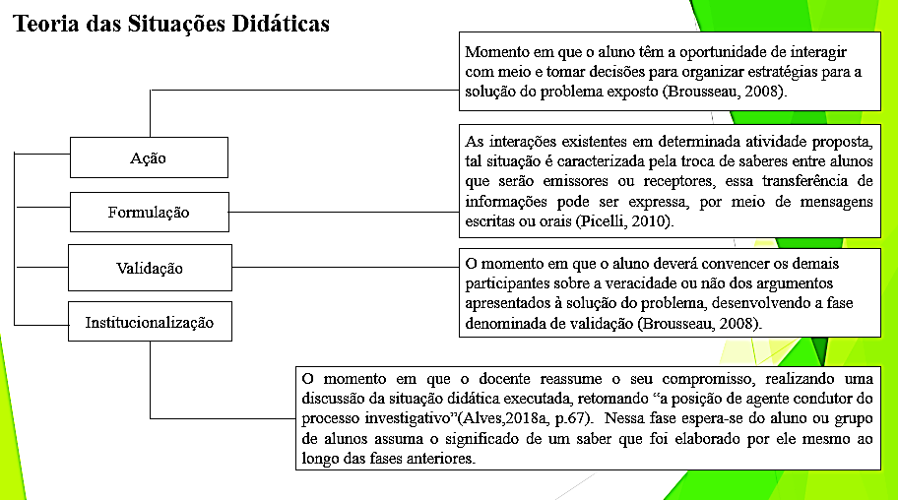

**Fonte :** Elaborado pelos autores

**Figura 01**- Descrição das quatro fases da Teoria da Situação Didática

A partir do exposto, na figura 1, presentes nas dialéticas, percebemos que o aluno vivencia diretamente a construção do seu conhecimento. Assim, confirmamos a predileção da TSD às necessidades deste trabalho e que será necessária para o momento de análise de dados.

**DESENVOLVIMENTO**

Uma Equação Diferencial Ordinária (EDO) é uma equação matemática que relaciona uma função desconhecida de uma variável (geralmente denotada por y) com suas derivadas em relação a essa variável. Essas derivadas representam as taxas de variação da função ao longo da variável independente.

A forma geral de uma EDO de ordem n, conforme De Figueiredo e Neves (1979) é dada por: $P_{0}\left(t\right)\frac{d^{n}y}{dt^{n}}+P_{1}\left(t\right)\frac{d^{n-1}y}{dt^{n-1}}+…+ P_{n-1}\left(t\right)\frac{dy}{dt}+ P_{n}\left(t\right)y=G\left(t\right) (1)$

Em que $P_{0}(t)$, $P_{1}\left(t\right),…,P_{n-1}\left(t\right)$ e $P_{n}\left(t\right)$ são funções reais e contínuas em algum intervalo I aberto pertencente ao conjunto dos números reais. A ordem de uma EDO é determinada pelo maior grau de derivada presente na equação. Por exemplo, uma EDO de primeira ordem envolve apenas a derivada de primeira ordem dy/dx, enquanto uma EDO de segunda ordem envolve a derivada de segunda ordem d²y/dx² e assim por diante.

Uma EDO é chamada de "ordinária" porque envolve apenas uma variável independente, em oposição às Equações Diferenciais Parciais (EDPs), que envolvem múltiplas variáveis independentes (DE FIGUEIREDO E NEVES, 1979).

Conforme De Figueiredo e Neves (1979), nos pontos em que $P_{0}$ não se anula, podemos dividir a equação $(1)$ por $P_{0}(t)$ em ambos os lados e obter uma outra forma geral das EDO’s:

$$\frac{d^{n}y}{dt^{n}}+p_{1}\left(t\right)\frac{d^{n-1}y}{dt^{n-1}}+…+ p_{n-1}\left(t\right)\frac{dy}{dt}+ p_{n}\left(t\right)y=g\left(t\right) \left(2\right)$$

$${ y}^{n}+p_{1}\left(t\right) y^{n-1}+…+ p_{n-1}\left(t\right) y^{'}+p_{n}\left(t\right)y =g\left(t\right) (3)$$

Resolver uma EDO significa encontrar uma função que satisfaça as condições da equação diferencial. Isso geralmente envolve determinar as condições iniciais ou as condições de contorno, dependendo do problema em questão. Existem diversos métodos analíticos e numéricos disponíveis para resolver diferentes tipos de EDOs.

**Resolvendo Equações Homogêneas de Ordem n com coeficientes constantes**

Considere, a EDO linear homogênea de ordem n com coeficientes constantes: $a_{0}y^{\left(n\right)}+a_{1}y^{\left(n-1\right)}+…+a_{n-1}y^{'}+ a_{n}y=0$ $\left(6\right)$. Em que $a_{0},a_{1}$,..., $a_{n}$ são constantes reais e $a_{0}≠0$. Substituindo $y=e^{rx}$, na equação (6), obtemos: $e^{rx}\left(a_{0}r^{n}+a_{1}r^{\left(n-1\right)}+…+a_{n-1}r+ a_{n}\right)=0$, como $e^{rx}≠0$.

A equação: $\left(a_{0}r^{n}+a_{1}r^{\left(n-1\right)}+…+a_{n-1}r+ a_{n}\right)=0$, é de chamada de **equação característica da equação diferencial $\left(6\right)$** e suas raízes $r$ são tais que $y=e^{rx}$ é solução de $\left(6\right)$.

Primeiro, analisaremos o caso inicial para n = 1, em que a EDO é dada por ${dy}/{dx}$ = $f\left(x,y\right)$ ou $y^{'}=f(x,y)$. Dessa forma, $y$ é a função desconhecida em relação a $x$ e $f\left(x,y\right)$ é uma função conhecida que descreve a taxa de variação de y em relação a $x$.

Para resolver uma EDO de primeira ordem, não se necessita da equação característica, basta se isolar a derivada ${dy}/{dx}$ no lado esquerdo, colocando assim a EDO na forma padrão. Isso significa que todos os termos que contenham $y$ devem ficar no lado direito.

Depois se integra-se ambos os lados da equação em relação a $x$. A integração permitirá que você elimine a derivada e encontre a solução geral da EDO. Por fim, se aplicar as condições iniciais, se fornecidas $y\left(x_{0}\right)=y_{0}$, em que $x_{0}$ e $y_{0}$ são valores conhecidos), desse modo essas informações determinam solução única da EDO (solução particular). Para isso, se substitui as condições iniciais na solução geral encontrada anteriormente e se resolva para quaisquer constantes desconhecidas que apareçam na equação.

Exemplo 1: Resolver a EDO $y^{'}=x+y;$ ou seja, ${dy}/{dx}=x+y$

${dy}/{dx}-y=x →\int{\left(1/y\right)dy= \int{x}dx}$, $\ln\left|y\right|= \frac{x^{2}}{2}$ + $C_{1}$, em que $C_{1}$ é uma constante de integração. Se tivéssemos a condição inicial, por exemplo, $y(0) = 1$. Substituindo $x = 0$ e $y = 1$, na equação, como $\ln{1=0}$, $C_{1}=0$. Portanto, a solução particular da EDO é: $\ln\left|y\right|= {x^{2}}/2$.

Exemplo 2: ${dy}/{dx} =xy^{2} ⇒{dy}/{y^{2}} =xdx⇒\int{{dy}/{y^{2}}}= \int{xdx}⇒{-1}/y =\frac{1}{2}x^{2}+C_{1}$. Logo, o valor de $y=-\frac{1}{\frac{1}{2}x^{2}+C}$ representa a solução geral da EDO dada. Isto é, a família de curvas representadas por diferentes valores de $C$. Para encontrar uma solução particular, você precisaria de uma condição inicial ou um ponto específico em que a solução passa. Com a condição inicial, você pode resolver para $C$ e obter a solução única para a EDO. Na figura 2, exibimos, a família das curvas que são soluções da equação ${dy}/{dx} =xy^{2}$.

**Figura 2** :Exemplificação de uma solução de equação diferencial(${dy}/{dx} =xy^{2}$) de primeira ordem, na primeira imagem (á esqueda) temos a solução quando a constante $C= -8$, na segunda imagem exibimos o rastro quando criamos um controle deslizante para a constante , variando de -20 a 20, e por fim, na direita, temos a solução da equação quando $C= 7$

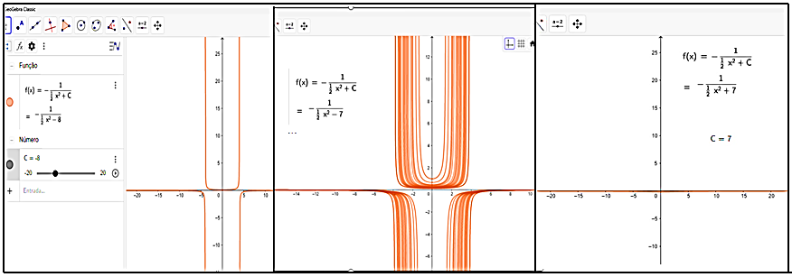

Fonte: Elaborado pelos autores

Veja que, no exemplo da Figura 2, podemos verificar, a infinidade de soluções de uma equação diferencial ordinária, pois percebemos a solução quando $C= -8$, na primeira imagem dessa figura, na imagem seguinte vimos cada solução encontrada, ao variamos o valor da constante $C$, e por fim, divisamos um fenômeno que ocorreu nessa equação diferencial em particular a medida que a constante admite valores positivos, em que as soluções da equação diferencial tendem a ir para valores nulo, o que acontecem devido ao limite lateral tendendo a valores infinitos pela direita da função $\lim_{x→+∞}{-\frac{1}{\frac{1}{2}x^{2}+C}}$ que representa a função, que se torna nulo e por meio do software podemos visualizar tal fenômeno.

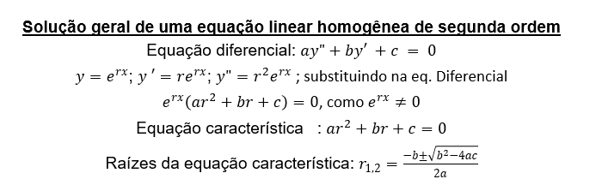Para n = 2, podemos analisar na figura 3, a obtenção da equação característica e sua resolução pelo método.

**Fonte**: Elaborado pela Autora

**Figura 3:** Solução geral de uma EDO de 2ª ordem

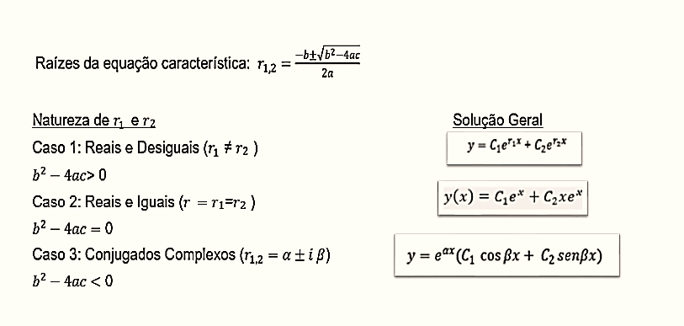Na figura 2, observamos que para n = 2, para o estudo das raízes da equação característica, recaímos em uma equação do segundo grau, logo devemos analisar a natureza do $∆$ (delta) como parâmetro para decidir como serão as raízes da equação diferencial, como explicitado na figura 4.

**Fonte:** Elaborado pelos autores

**Figura 4:** Análise das raízes da equação característica da EDO de segundo grau

**Fonte:** Elaborado pela Autora

Na figura 4, podemos concluir que a natureza do $∆$ (delta) está intrinsecamente ligado a natureza do conjunto a que pertencem essas raízes e a solução geral da EDO. Na seção seguinte, apresentamos o resultado das análises prévias da ED, o desenvolvimento de uma situação problema, se baseando no pressuposto de (ALMOULOUD, 2007, p. 174) para “garantir, minimamente, o alcance desses objetivos o pesquisador ou o construtor de situações-problema necessita escolher as variáveis didáticas que podem provocar as mudanças desejadas, no que diz respeito ao processo de ensino e de aprendizagem ”.

**RESULTADOS E DISCUSSÃO**

Nessa seção realizamos a construção das situações e análises a priori : elaboramos e analisamos uma sequência de situações problema envolvendo o edo’s de segunda ordem, ressaltamos que não iremos validar essas hipóteses de investigação nesse artigo, posto que, não procederemos as análises a posteriori. Para efeito de maior sistematização, assumiremos que uma situação problema envolve “a escolha de questões abertas ou fechadas numa situação matematizada ou menos matematizada, vinculada a um campo de problemas colocados em um ou vários domínios do saber. ” (ALMOULOUD, 2007, p. 174).

Além disso para à estruturação das situações problema, consideramos também as seguintes características apontadas por ALMOULOUD (2007,p.174): situações que devem colocar em encontro um campo conceitual em que se deseja efetivamente explorar; os conhecimentos antigos não são suficientes para a resolução completa do problema; o problema envolve vários domínios do conhecimento.

**SITUAÇÕES DIDÁTICAS**

As situações didáticas desenvolvidas tinham com o intuito analisar as raízes de equações diferenciais homogêneas de segunda ordem, ou seja, usar a tecnologia para visualizar os fenômenos matemáticos explanados .

**Situação(I**): Resolver a EDO $y"(x)-5y'(x)+6y(x) =0$ e realizar um estudo das equações características, posteriormente realizar a mesma análise com o software Geogebra.

Seja y uma função em relação a variável x, e a EDO $y"-5y'+6y =0$, inicia-se a a resolução, substituindo y(x) por $e^{rx}$, obtendo a seguinte expressão: $\left(e^{rx}\right)"-5\left(e^{rx}\right)'+6\left(e^{rx}\right) =0$, ou seja $e^{rx}\left(r^{2}-5r+6r\right)=0$, conforme já explicado anteriormente $e^{rx}≠0,$ temos que : $r^{2}-5r+6r=0$ e $∆=1$ ($∆>0$), portanto $r=\frac{-(-5)∓1}{2}$, $r_{1}=2$ e $r_{2}=3⇒\left\{\begin{aligned}y_{1}(x)=e^{2x} \\ y_{2}(x)=e^{3x}\end{aligned}\right.⟹y\left(x\right)=C_{1}y_{1}\left(x\right)+{C_{2}y}_{2}(x)⟹$ $y\left(x\right)= C_{1}e^{2x}+C_{2}e^{3x}$.

Por meio do Geogebra, podemos visualizar comportamento da função $y\left(x\right)= C_{1}e^{2x}+C_{2}e^{3x}$ que é solução da equação $y"(x)-5y'(x)+6y(x) =0$, ao longo de um intervalo ou domínio específico. Na software também podemos associar condições a solução envolvendo parâmetros arbitrários através de condições iniciais e assim, analisamos a solução da EDO, que nesse caso, ao realizar tal ação encontramos a solução $-19e^{2x}+7e^{3x}$, obtendo a curva explanada na figura 5.

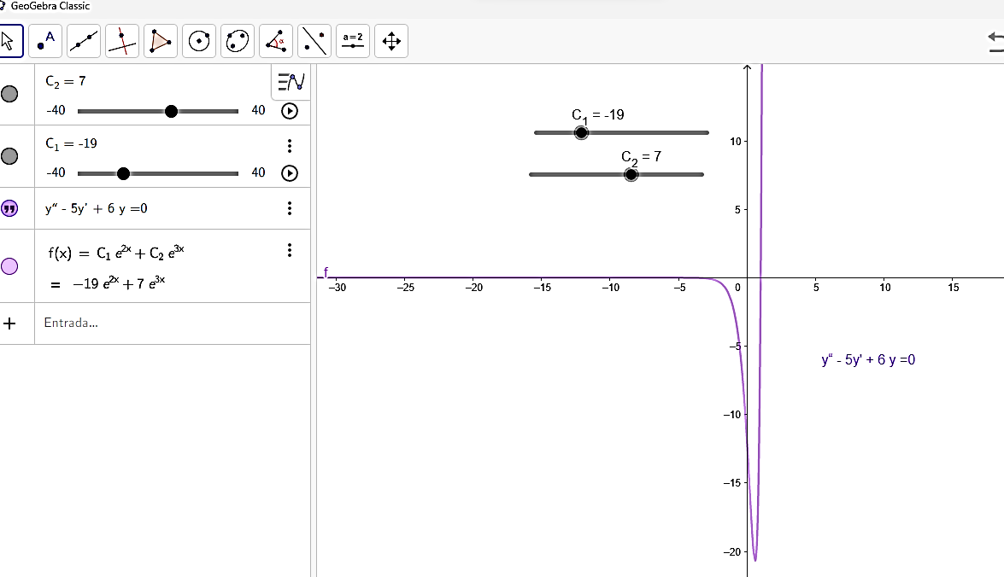

**Figura 5**: Visualização da solução da EDO $y"-5y'+6y =0$

**Fonte:** Elaborado pelos autores

Ao resolver as EDO’s no geogebra, se espera por meio da visuaização, que os alunos possam compreender melhor o conceito de solução da EDO, e possam estabelecer as raízes da equação diferencial de acordo com a equação característica.

**Situação II:** Resolver a EDO $y^{''}\left(x\right)-2y^{'}\left(x\right)+y\left(x\right)=0$, em seguidafaça a análise e o gráfico dessa solução dessa EDO.

Solução: $y^{''}\left(x\right)-2y^{'}\left(x\right)+y\left(x\right)=0$ substituindo $y$ por $e^{rx}$, temos: $\left(e^{rx}\right)"-2\left(e^{rx}\right)'+\left(e^{rx}\right) =0$, ou seja $e^{rx}\left(r^{2}-2r+1\right)=0$, como $e^{rx}≠0$ e $∆=0$, $r=\frac{2}{2}=1=r_{1}=r_{2}⟹y\left(x\right)=C_{1}e^{r_{1}x}+C_{2}xe^{r_{2}x}$ $⟹ y\left(x\right)=C_{1}e^{x}+C_{2}xe^{x}$.

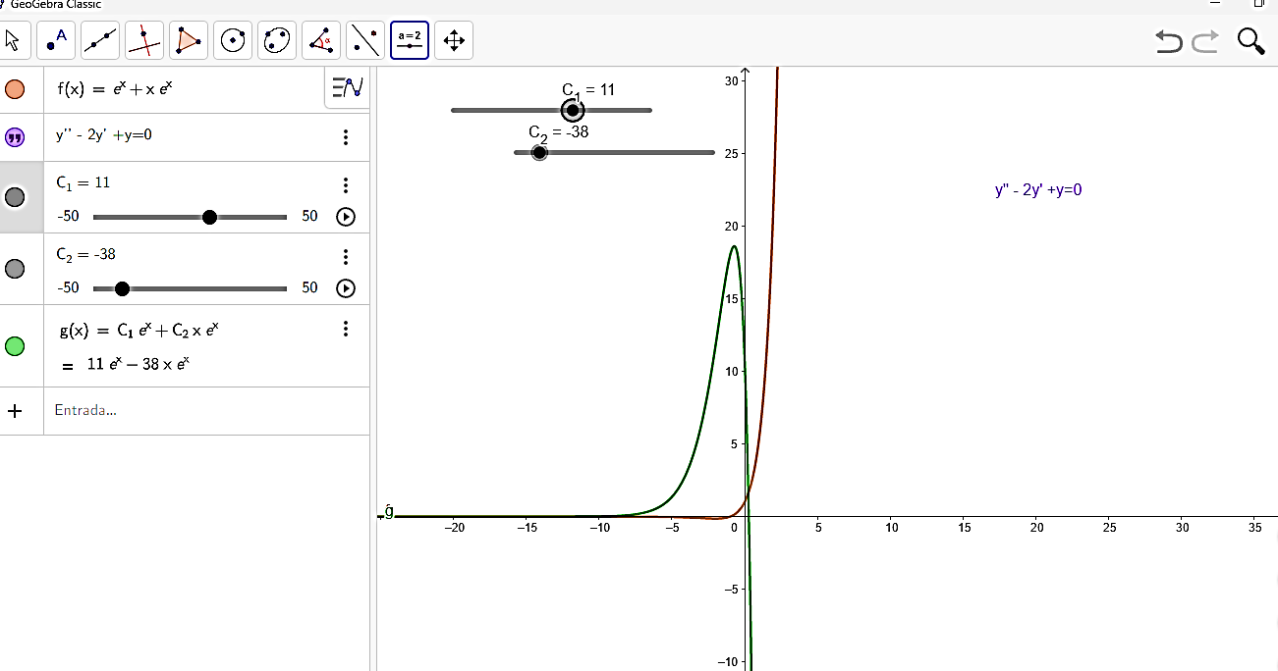

**Figura 6**: Representação gráfica da solução da EDO $y^{''}\left(x\right)-2y^{'}\left(x\right)+y\left(x\right)=0$

**Fonte:** Elaborado pelos autores

Por meio dessa segunda situação, podemos trabalhar com os alunos a fórmula da equação geral da solução da EDO homogênea de segunda ordem com base na natureza do $∆$, além disso, podemos utilizar os mecanismos dinâmicos do geogebra, para estabelecer condições iniciais a edo trabalhada e estabelecer assim, soluções singulares, que trata-se exatamente da função g(x) exibida na figura 6.

**Situação III:** Resolver a EDO $y^{''}\left(x\right)-2y^{'}\left(x\right)+2y\left(x\right)=0$, em seguidafaça a análise e o gráfico dessa solução dessa EDO.

Solução: $y^{''}\left(x\right)-2y^{'}\left(x\right)+2y\left(x\right)=0$ substituindo $y$ por $e^{rx}$, temos: $\left(e^{rx}\right)”-2{\left(e^{rx}\right)}^{'}+2\left(e^{rx}\right) =0$, ou seja $e^{rx}\left(r^{2}-2r+2\right)=0$, como $e^{rx}≠0$ e $∆=-4<0$, $r=\frac{-2±\sqrt{-4}}{2}$ =

**Figura 7**: Representação gráfica da solução da EDO $y^{''}\left(x\right)-2y^{'}\left(x\right)+2y\left(x\right)=0$

$1±i⟹α±β$ em que $y\left(x\right)=e^{αx}(C_{1}\cos\left(βx\right)+(C_{2}\operatorname{sen}\left(βx\right))$, nesse caso, teremos $y\left(x\right)=e^{x}(C_{1}\cos\left(x\right)+(C_{2}\operatorname{sen}\left(x\right))$, ja que $α$ = $β$ = 1.

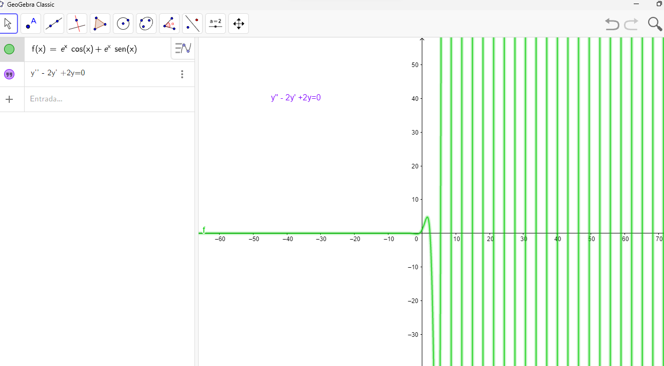Por fim, o caso em que o $∆<0$, observe que nessa última situação didática, a solução da EDO não pertence mais aos números reais, nesse caso a solução da equação diferencial passa a compor o corpo dos números complexas, o que justifica, a periodicidade da solução das funções, conforme exibido na figura 7, nesse caso, a visualização se torna um fator fundamental para a compreensão e diferenciação das soluções de uma equação diferencial de segunda ordem.

**Fonte:** Elaborado pelos autores

Note que, essas situações didáticas possuem soluções de natureza algébrica, sendo solucionadas através de algoritmos mecanizados, no entanto, sem a visualização geométrica o conteúdo se torna abstrato, predominando uma concepção limitada, sem estímulo a criatividade do aluno.

**CONSIDERAÇÕES FINAIS**

Ao final dessa pesquisa, esperamos que nosso trabalho possa contribuir no sentido de detalhar, sistematizar, identificar, e discutir elementos inerentes ao ensino de EDO de segunda ordem, dado a pouca visibilidade, tanto no contexto nacional quanto internacional, de pesquisas de ensino/aprendizagem em relação a essa área.

Por conseguinte, esperasse que esta pesquisa oportunize aos alunos e professores em formação, do ponto de vista acadêmico, a ampliação de seu repertório de conhecimentos relativo a área de EDO. Além disso, possibilite o desenvolvimento de uma concepção epistemológico-matemática do ensino de EDO, isso é, do ponto de vista de ordem didática, fornecemos indicações e descrevemos procedimentos que permitem o uso e a exploração, sobretudo em sala de aula, do *software* Geogebra no campo de saberes de EDO, de modo complementar.

**REFERÊNCIAS**

ALMOULOUD, Saddo Ag. Didática e Concepção de dispositivos informáticos educacionais. **Revista de Informática Aplicada**, v. 3, n. 1, 2007.

ALVES, Francisco Regis Vieira. Engenharia didática (análises preliminares e análise a priori): o caso das equações diferenciais de segunda ordem. **Revista ENCITEC**, v. 6,

n. 2, p. 1-22, 2016a.

ALVES, Francisco Regis Vieira. Didática de matemática: seus pressupostos de ordem epistemológica, metodológica e cognitiva. **Interfaces da Educação**, v. 7, n. 21, p. 131-150, 2016b.

ALVES, Francisco Regis Vieira; CATARINO, Paula Maria Machado Cruz Catarino. ENGENHARIA DIDÁTICA DE FORMAÇÃO (EDF): REPERCUSSÕES PARA A FORMAÇÃO DO PROFESSOR DE MATEMÁTICA NO BRASIL. **EDUCAÇÃO MATEMÁTICA EM REVISTA–RS,** v. 2, n. 18, 2018.

**ARSLAN, Salahattin.; LABORDE, Colette**. Un outil favorisant le jeu de cadres: Cabri. Une étude de cas dans l'apprentissage des Equations Différentielles. Actes du Colloque Européen ITEM,2003, Reims France. Disponível em: http://edutice.archivesouvertes.fr/docs/00/05/41/73/PDF/co26th1.pdf. Acesso em 03 de Agosto de 2023.

ARTIGUE, Michelle. Ingénierie didactique. In: BRUN, J. Didactiques des Mathématiques, Paris: Delachaux et Niestlé, 1996, p. 243-264.

BATISTA, Paulo César Da Silva; BARRETO, Marcilia Chagas; DE SOUSA, Ana Cláudia Gouveia. Teoria das situações didáticas presentes na prática pedagógica em matemática a partir da formação e reflexão docente.  **Debates em Educação**, v. 13, n. 31, p. 577-602, 2021.

BOYCE, William E.; DIPRIMA, Richard C. **Equações diferenciais elementares e problemas de valores de contorno**. Rio de Janeiro: LTC, 2010.

BROUSSEAU, Guy et al. Fundamentos y métodos de la Didáctica de la Matemática. **Recherches en didactique des mathematiques**, v. 7, n. 2, p. 33-115, 1986.

BROUSSEAU, Guy. **Introdução ao estudo das situações didáticas: conteúdos e métodos de ensino.** Ática, 2008.

DE FIGUEIREDO, Djairo Guedes; NEVES, Aloisio Freiria. **Equações diferenciais aplicadas**. Instituto de Matemática Pura e Aplicada, 1979.

DE OLIVEIRA, Eliane Alves; IGLIORI, Sonia Barbosa Camargo. Ensino e aprendizagem de equações diferenciais: um levantamento preliminar da produção científica. **EM TEIA-Revista de Educaçao Matemática e Tecnológica Iberoamericana**, v. 4, n. 2, p. 1-24, 2013.

DULLIUS, M. M.; ARAÚJO, I. S.; VEIT, E. A. Ensino e Aprendizagem de equações Diferenciais com Abordagem Gráfica, Numérica e Analítica: uma experiência em cursos de Engenharia. **Bolema**, Rio Claro (SP), v. 24, n. 38, p. 17 a 42, Abr, 2011.

1. IFCE: Instituto Federal de Educação, Ciência e Tecnologia do Ceará
2. Mestre pelo Curso PGECM – Programa de Pós- Graduação em ensino de Ciências e Matemática do IFCE , <carlapimentel00@gmail.com>;
3. Professor orientador: Doutor, pela Universidade Federal de Fortaleza – UFC e professor titular do IFCE, <fregis@ifce.edu.br>.